中国太平保险集团
统一数据平台项目项目
经营分析平台需求规格说明书

当前版本 | 【例如：V1.0】
文档状态 | [ ] 初稿 [ ] 审核通过 [ ] 发布 [ ] 修改 [ ] 作废  【例如：[√]初稿】

文档控制信息

文档修订信息
版本号 | 作者 | 操作 | 日期 | 说明
1.01 | 陈进 | 新增 | 2020-06-08
1.02 | 陈进 | 编辑 | 2020-08-13 | 增加2.2.3报表管理模块
1.03 | 陈进 | 新增 | 2020-09-02 | -编辑2.2.1指标看板部分业务规则及页面原型；  -新增2.2.3监管报备模块；  -新增2.2.13个人设置模块；

文档审核信息
版本号 | 审核人 | 审核人签字 | 审核日期 | 说明

目 录

1 概述 1
1.1 目标 1
1.1.1 背景 1
1.1.2 目标 1
1.2 范围 2
1.2.1 项目范围 2
1.2.2 功能模块范围 2
1.3 约定、限制及假设 7
1.4 适用读者 7
1.5 参考文档 7
1.6 名词和缩略语 7
2 功能性需求 8
2.1 概述 8
2.2 业务需求 8
2.2.1 指标自定义看板 8
2.2.2 指标管理 14
2.2.3 自助报表 17
2.2.4 配置管理 20
2.2.5 系统管理 25
2.2.6 个人设置 35
2.2.7 页面标签 39
2.2.8 智能搜索 41
2.2.9 汇率查询 44
2.3 与周边系统的关系 46
2.3.1 与BI产品的交互 46
2.3.2 与统一数据服务门户的交互 48
2.3.3 与数据补录平台的交互 48
2.3.4 与管控平台的交互 48
3 非功能性需求 49
3.1 用户界面及易用性需求 49
3.2 安全性需求 49
3.3 可靠性需求 51
3.4 性能需求 51
3.5 外购软件 51
3.6 适用的标准 51
3.7 法律、版权及其他声明 51
3.8 可扩展性及可维护性需求 51
3.9 监控需求 52
1、应用监控 52
2、基础平台监控 52
附录一 故障等级及服务时效要求 52
附录二 项目移交文档 53
附录三 信息系统安全分级管理办法 54
附录四 信息系统安全控制基本要求 54

概述

目标

背景
2019年集团数据治理咨询项目的调研分析，太平集团各条线，业务、财务、投资、风险、产品数据应用服务入口分散，分析手段简单，数据分析手段主要以固定的统计报表为主，缺乏统一完善的数据应用模式，并且现有的数据应用存在数据不够准确、不够及时、不够灵活，不够自动化、缺乏体系等问题，分别体现的以下方面：
- 集团业务条线数据应用主要是报表和指标的统计分析，应用系统以MIS系统为主，但是系统使用情况并不理想，系统的年活跃用户比例只有18%，主要问题是数据及时性不理想以及缺乏明细数据分析。
- 集团财务条线除了财务报表外，目前财务部门的数据分析工作基本为线下进行，缺乏比较好的分析工具和环境，基于财务数据的深度分析较为困难。
- 集团投资条线目前主要应用MIS的报表系统，应用体验比较欠缺，以静态报表为主，缺乏可分析、可交互的手段，各投资平台系统建设情况不一，数据处理和数据共享存在一定障碍。
- 集团风险条线由于风险数据主要来源于其他条线，风险管理的相关系统目前的数据主要以其他条线提供的汇总的中间数据为主，明细数据相对较少，数据获取频率较低，数据质量有待提高，部分数据不保留历史，无法进行比较分析。
- 集团产品条线目前主要以产品管理系统为主，但产品系统对于外部数据，目前还是以人工的，零散的方式进行收集整合，在数据明细程度、自动化、报表时效性方面有待提升。

目标
结合数据治理成果对经分平台的定位要求以及集团统一数据平台建设的三年规划，拟将综合经营分析平台打造成如下一个全面的、智慧的集团级别的分析平台，并具备向专业子公司推广复制的能力。主要目标如下：
- 经分平台是一个智慧决策经营分析平台，能够实现业务经营管理过程中的实时监控与分析，覆盖各业务条线、专业公司的业务指标、绩效考核指标等数据，提供全视角多层次的企业经营面貌。
- 在数据治理项目梳理指标的基础上实现全集团经营分析报表的统一定制、开发和展现，为全集团报表类系统构建统一的访问和管理门户，为集团领导、业务、财务、投资、产品、风险合规等业务部门提供全面的、灵活的指标和报表服务的平台。
- 在分析层面落实数据标准，建立完善的数据应用模式，支持经营分析和决策。具备对于业务指标的主动预警和趋势变化提醒，形成自动化的决策
- 能够自定义生成各种报告，辅助管理层的多元化需求；
依托底层大数据平台前瞻性技术和数据能力，以BI工具为基础，微服务架构为平台，实现集团及各专业公司的业务、财务、投资、风险、产品、战略、运营等多条线灵活可配、多维分析的可视化图表，提供指标分类、指标速查、关系图谱、问题预警和追踪等智能化功能，为集团及各专业公司提供一站式数据分析服务，为领导层决策提供数据支持，实现数据赋能。

范围

项目范围
主要包括应用平台建设和报表需求实现两大部分：
应用平台建设：实现通过BI工具灵活定制报表可视化页面，对报表和指标进行分类展示，支持多维分析，提供指标图谱关系查询，支持指标问题的线上预警及问题追踪，支持报表生命周期管理，提供监管信息报备管理、信息搜索查询等功能，并为用户提供一系列的基础功能，如主题切换、收藏、分享、订阅、邮件提醒等。
报表需求：支持集团经营分析需求，通过系统提供方便、快捷的各类分析报表和图表。
平台主体功能框架如下：
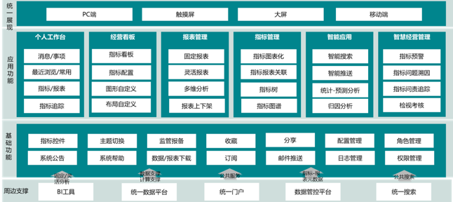

功能模块范围
功能模块 | 菜单 | 功能点 | 上线计划 | 功能描述
个人工作台 | 个人工作台 |  | 已经上线 | 展示每个用户的消息通知、待办事项、最近浏览、最近常用、以及收藏的内容
经营看板 | 指标自定义看板 | 指标下载、收藏、分享 | 已经上线 | 收藏：添加至我的收藏列表；
 |  |  |  | 分享：将指标信息分享给其他用户；
 |  |  |  | 下载：对当前指标、报表信息进行下载；下载格式包括图片（PNG）、excel数据表两种形式
经营看板 | 指标自定义看板 | 指标看板优化 | 已经上线 | 指标图表增删，用户自助调整在看板展现的指标图表
经营看板 | 指标自定义看板 | 指标看板优化 | 迭代 | 指标图表类型切换，自定义指标可视化展示的形式，例如从柱状图切换为饼图
经营看板 | 指标自定义看板 | 指标看板优化 | 迭代 | 下载饼图、柱状图类型指标时，展示所有的图例；
经营看板 | 指标自定义看板 | 指标看板优化 | 迭代 | 根据定义关联的报表，用户在查看指标时，可以查看权限范围内的关联报表，点击链接，在新页面打开报表链接
经营看板 | 指标自定义看板 | 指标看板优化 | 迭代 | 下载指标时，去除指标说明和下载等的图标
经营看板 | 指标自定义看板 | 指标看板优化 | 迭代 | 指标图表放大，点击指标的放大按钮，放大显示看板的指标图表
经营看板 | 指标自定义看板 | 指标看板优化 | 迭代 | 日期维度选择粒度为日时，月频、年频指标显示数据更新日期
经营看板 | 指标自定义看板 | 指标与报表关联 | 迭代 | 查看指标时，可以查看相关联的报表数据
经营看板 | 指标自定义看板 | 看板指标图表整体一键下载 | 迭代 | 批量下载当前页面内所有指标、图表，下载为PDF、PNG或excel数据表格式
经营看板 | 指标自定义看板 | 查看指标注释文字 | 已经上线
经营看板 | 指标自定义看板 | 查看数据更新时间 | 迭代 | 日期维度选择粒度为日时，月频、年频指标显示数据更新日期
经营看板 | 业务仪表盘 | 集团及专业子公司关键指标 | 已经上线 | 分集团、太寿、太养、太财显示核心经营指标；支持用户在驾驶舱面板切换不同子公司顺序；支持在地区进行机构数据查询切换，支持图表数据与地图信息联动；
 | 业务仪表盘 | 地图轮播 | 迭代 | 地图轮播 ，根据保费从大到小轮播，没有开展业务的机构不轮播，开展了业务值为0的也要轮播
 | 业务仪表盘 | 添加指标单位 | 迭代 | 给各个指标都加上单位
 | 业务仪表盘 | 指标卡轮播 | 迭代 | 鼠标放置在指标上停止轮播，移开恢复轮播；页面形式采用轮播+滑动，可以手动点击或滑动进入下一页指标；保费金额单位展示位置调整；
报表管理 | 报表管理 | 报表说明查看 | 已经上线 | 显示报表中相关指标的计算口径等说明
报表管理 | 报表管理 | 报表下载、收藏、分享 | 已经上线 | 报表的下载、收藏、分享；收藏：将报表添加至我的收藏列表；分享：将报表信息分享给其他用户；下载：对当前页面的报表图片和数据Excel进行下载，图片附带用户ID水印；
报表管理 | 报表管理 | 报表订阅 | 迭代 | 用户将平台上的报表订阅邮件发送，订阅之后系统会自动根据报表的更新频率在报表数据刷新完成之后将数据以邮件的形式发送到用户的内网邮箱
自助报表 | 多维分析 | 多维分析 | 已经上线 | 点击数据集
 |  |  |  | 跳转到Tableau多维分析页面进行多维分析操作
自助报表 | 报表开发 | 报表开发 | 迭代 | 点击跳转到BI工具进行报表开发
指标管理 | 指标管理 | 指标说明查看 | 已经上线 | 查看指标口径等说明
指标管理 | 指标管理 | 指标下载、收藏、分享 | 已经上线 | 指标的下载、收藏、分享；
 |  |  |  | 收藏：将指标添加至我的收藏列表；
 |  |  |  | 分享：将指标信息分享给其他用户下载：对用户当前指标的图片进行下载，附带用户ID水印；
指标管理 | 指标管理 | 功能优化 | 迭代 | 指标管理指标卡展示样式优化；  下载饼图、柱状图类型指标时，展示所有的图例；
指标管理 | 指标管理 | 月频、年频指标显示数据更新日期 | 迭代 | 日期维度选择粒度为日时，月频、年频指标显示数据更新日期
指标管理 | 指标管理 | 指标订阅 | 迭代 | 订阅之后系统会自动根据报表的更新频率在指标数据刷新完成之后将数据以邮件的形式发送到用户的内网邮箱
指标管理 | 指标图谱 |  | 迭代 | 根据业务规则等加工形成的指标关系图谱
预警追踪 | 指标预警 |  | 迭代 | 设置指标阀值，指标数据超过阀值，系统进行提醒和预警
预警追踪 | 指标追踪 |  | 迭代 | 用户发现指标异常或对指标有疑问时，可发起追踪流程，通过层层溯因、信息反馈形成一个闭环管理流程。
配置管理 | 预警信息配置 |  | 迭代 | 设置指标预警的阀值范围
配置管理 | 报表配置 | 报表上架 | 已经上线 | 将BI工具加工完成的报表配置到经营分析平台展示
配置管理 | 报表配置 | 报表冻结和下架 | 迭代 | 根据报表的使用情况对报表进行监控，针对活跃度较低或很低的报表发起冻结或下架。冻结、下架的报表无法查看，冻结的报表可以进行解冻。
配置管理 | 指标配置 |  | 迭代 | 根据业务分析需求，通过配置的方式将底层指标结果集中的数据配置成可视化的分析图表。
监管报备 | 报备信息管理 |  | 已经上线 | 报送主体用户录入监管报送信息，对报送的经营管理信息进行报备管理。
监管报备 | 报备情况统计 |  | 已经上线 | 从不同维度对各报送主体报备情况进行统计
系统管理 | 用户管理 | 用户管理 | 已经上线 | 管理和查看经分用户信息及权限
系统管理 | 用户管理 | 用户权限复制 | 迭代 | 新建用户后，可以复制其他用户的权限
系统管理 | 角色管理 | 角色创建、角色机构配置、角色用户分配 | 已经上线 | 管理及查询经分的角色信息
系统管理 | 角色管理 | 角色复制、角色行权限（险种、渠道），列权限控制 | 迭代 | 角色复制后，生成一个复制角色，可以编辑名称、描述、机构权限，复制机构权限、角色权限，不复制用户范围；
系统管理 | 日志管理 | 用户日志 | 已经上线 | 用户登录、登出的操作日志管理、
系统管理 | 日志管理 | 订阅日志 | 迭代 | 显示用户订阅报表、指标的记录
系统管理 | 日志管理 | 报表使用统计报表 | 迭代 | 显示经营分析平台用户访问报表的次数统计
系统管理 | 日志管理 | 用户使用统计报表 | 迭代 | 统计经分用户使用经分系统的次数
系统管理 | 系统主数据管理 |  | 已经上线 | 对系统页面功能、数据展示或者性能优化所做的全局控制
通用功能 | 全局搜索 | 基于关键字匹配 | 已经上线 | 输入关键字，搜索相关指标、报表
通用功能 | 全局搜索 | 基于图谱搜索 | 迭代 | 用户基于指标图谱进行搜索
通用功能 | 下载 |  | 已经上线 | 对当前页面的指标的图片、报表图片和数据Excel数据进行下载，下载的图片附带用户ID
通用功能 | 收藏 |  | 已经上线 | 用户对自己经常或重点关注的指标、报表、或者追踪流程进行收藏，收藏内容会添加个人工作台和我的收藏列表，作为该收藏内容的快捷链接
通用功能 | 订阅 | 立即订阅 | 迭代 | 对报表、指标点击订阅，订阅之后系统会自动根据指标的刷新频率在指标数据刷新完成之后将数据以邮件的形式发送到用户的内网邮箱
通用功能 | 订阅 | 合并订阅 | 迭代 | 对报表、指标点击订阅，可以对多个指标、报表进行合并订阅，订阅之后系统会自动根据指标、报表的刷新频率，在指标、报表数据刷新完成之后将数据以邮件的形式发送到用户的内网邮箱
通用功能 | 页面标签 |  | 迭代 | 每个打开过的页面以tab页的形式罗列在页面上，tab页的标题为页面对应的菜单的标题，tab页按照打开时间先后顺序依次排列，通过tab页切换回到任意打开过的页面，可关闭
通用功能 | 分享 |  | 已经上线 | 将报表或者指标内容分享给其他用户查看
个人设置 | 我的收藏 |  | 已经上线 | 查看、管理收藏的指标、报表
个人设置 | 我的分享 |  | 已经上线 | 查看分享指标、报表的记录
个人设置 | 我的订阅 |  | 迭代 | 查看、管理订阅的指标、报表
个人设置 | 我的消息 |  | 已经上线 | 查看、管理收到的系统公告
个人设置 | 我的待办 |  | 迭代 | 查看、管理收到的待办任务
系统设置 | 主题切换 |  | 迭代 | 更改系统界面的主题色
系统设置 | 首页自定义 |  | 已经上线 | 当用户同时拥有我的工作台及经营看板菜单权限时，允许用户自定义登录系统后默认展示的页面
使用帮助 | 操作说明 |  | 已经上线 | 查看和下载经分平台功能操作说明及相关指导文档。支持系统管理员上传更新文档
使用帮助 | 功能优化 |  | 迭代 | 功能的使用说明按照功能模块分类，挂在各模块菜单下；报表及指标的相关说明附加在报表/指标中。使用说明伴随功能、报表的上线一起发布（已实现）。平台中可以配置一个通用的基本功能使用说明，包含设置背景色系、语言等通用功能。
汇率查询 | 汇率查询 |  | 迭代 | 用户查询汇率，支持查询不同币种之间的当日汇率、平均汇率、期末汇率三种类型的汇率
多语言设置 | 多语言设置 |  | 迭代 | 系统显示语言切换中文简体、中文繁体、英语三种语言
报表报送管理 | 报表报送管理 |  | 迭代 | 数据报表从生成、审核、成表、整合、发送、归档的整个流程的线上管理

约定、限制及假设
无

适用读者
本项目相关的业务部门、技术部门、项目开发团队

参考文档
【集团统一数据平台开发实施项目招标书_20190911_v0.8】
【项目立项报告_20191017】

名词和缩略语
角色类型说明
功能角色：定义为包含一组特定功能的集合，一级菜单二级菜单功能权限的集合或者按钮功能的集合，分为菜单角色权限和按钮角色权限
资源角色：定义为包含一组报表或指标权限的集合，分为指标资源角色和报表资源角色
数据角色：定义为包含数据维度范围或列范围的集合，分为行角色权限和列角色权限

功能性需求

概述
本系统主要是为集团领导、业务、财务、投资、产品、风险合规等业务部门提供全面的、灵活的指标和报表服务的平台，支持经营分析和决策，以及智慧经营管理。

业务需求

指标自定义看板
该功能支持将用户关注的核心指标展示在看板上，支持用户调整指标卡位置，切换指标卡展示类型（例如饼图、柱状图切换），查看指标卡关联报表，查看指标卡数据更新日期，支持将权限范围内的指标卡添加到看板，对指标卡图形放大显示，下载图片；

参与者
各条线经营分析用户

输入与输出
无

前置条件与后置条件
前置条件：用户拥有指标看板菜单权限，拥有指标卡前看；
后置条件：无；

业务规则
- 看板在编辑状态下支持用户添加、放大、删除、拖动指标位置等操作;
- 用户在指标看板自定义添加指标的时候，可添加的指标范围满足以下条件：用户权限范围内的、支持在指标看板展示的、没有展示在看板上的指标列表;
- 用户点击解锁按钮，用户可将当前布局下的指标卡拖动到任意位置，系统自动根据拖拽位置动态调整页面指标摆放布局（上下补位），用户也可对除文本框类型的指标卡进行尺寸的自定义，放大或缩小，布局根据尺寸的变化自适应调整，点击锁定，保存当前操作。
- 点击右上方锁定按钮，进入解锁模式，点击指标卡右上角“×”按钮，删除某张指标卡，该指标卡下方的指标卡自动向上补位；分为几种情况：
-被删除的指标卡和下方指标卡宽度相同，下方指标卡自动上移；
-被删除的指标卡宽度大于下方指标卡宽度，下方指标卡自动上移；
-被删除的指标卡宽度小于下方指标卡宽度，下方指标卡不上移；
- 特殊用户需要实现下载指标卡无水印功能时，通过邮件等方式告知管理员需要此功能的时间段，管理员通过在数据库中插入数据进行设置，用户操作完成后，管理员删除插入的数据，关闭功能；

页面原型及页面规则
- 页面按钮：
按钮名称 | 交互类型 | 备注
放大 | 在当前页面打开放大的指标卡 | 1，右上角展示缩小按钮，点击后关闭放大弹窗；  2，放大弹窗携带指标说明按钮，“...”按钮；  3，放大后的图片，图例进行换行展示；
下载 | 当前页面打开授权页面 | -下载后不携带指标说明按钮，“...”按钮；  -分为机构权限和角色权限两个tab
切换 | 当前页面打开复制页面 | -选择了状态为使用的用户时候才可点击，选择多个角色时置灰；  -分为机构权限和角色权限两个tab
分享 | 展示复制角色弹窗 | -选择了状态为停用的用户时候才可点击；
停用 | 弹窗确认是否删除 | -选择了状态为使用的用户时候才可点击；
注销 | 弹窗确认是否停用 | 选择状态为使用、停用的角色才能点击，否则置灰；

- 指标卡右上角展示放大按钮，点击放大按钮，指标卡图片居中放大展示，点击图片缩小按钮，关闭放大图片；放大的图片右上角有功能区，点击后可以进行分享、收藏、下载等操作；放大图片展示所有图例，指标图中数据不重叠，且柱状图、饼图的图例展示完全，无需通过点击下一页按钮的方式展示其他图例；
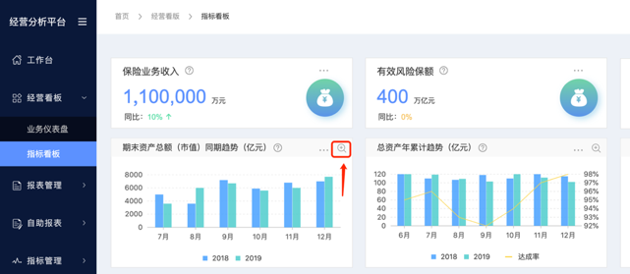
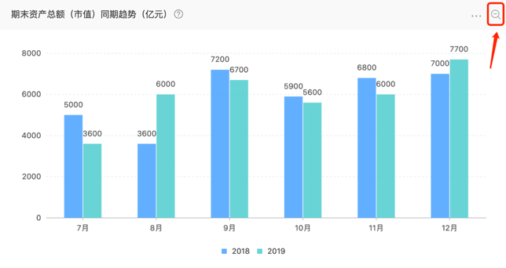
- 点击指标卡“…”按钮，在下拉弹窗中点击切换图形按钮，右侧出现可选择切换的图形名称（例如柱状图、折线图），选择名图形，点击确认，切换图形；如果指标卡只有一个图形，切换按钮置灰，无法点击；
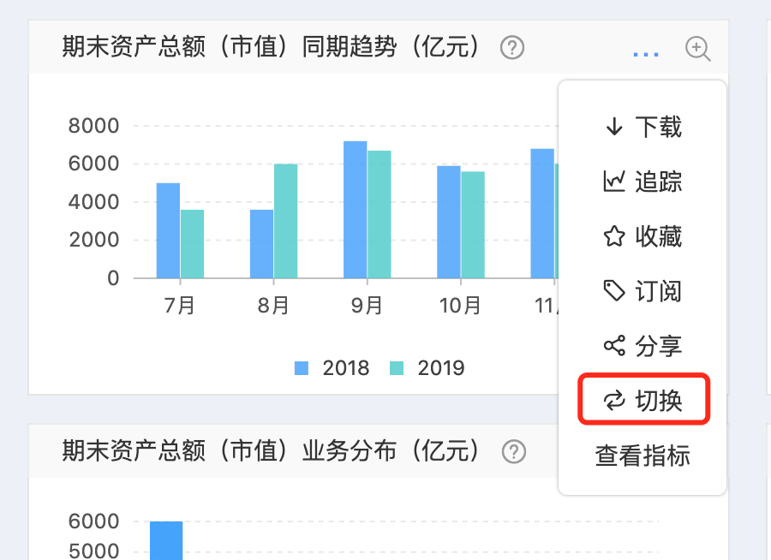
- 点击指标卡“…”按钮，在下拉弹窗中点击下载按钮，下载指标卡图片，其中饼图、柱状图类型的指标卡下载图片，需要展示所有的图例（图例较多的饼图、柱状图类型指标卡查看时，可能会出现分页），同时去除指标说明和下载等的图标；下载的图片将不带有改变时间区间的滑轨、“…”按钮、放大/缩小按钮、指标说明的按钮；
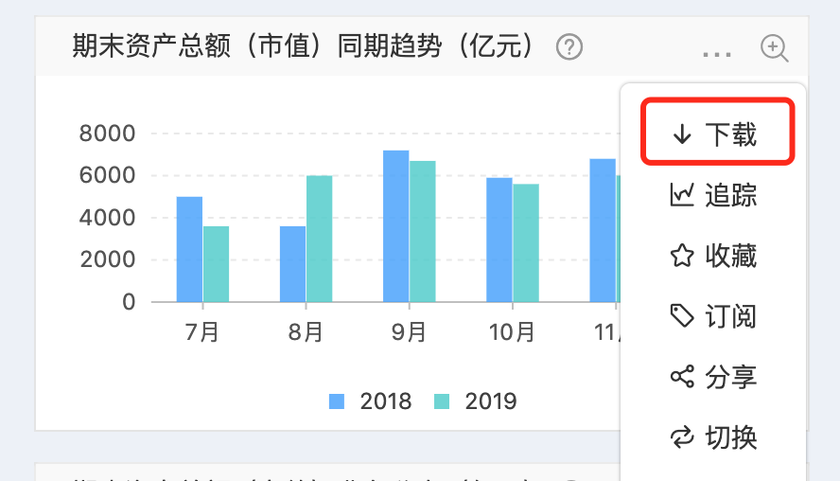
- 特殊用户点击指标下载按钮，下载的图片不带水印，具体实现方式待定；

- 点击指标标题旁边的按钮，显示指标说明，在说明的文字的最后一栏展示指标数据更新的日期，日频指标卡显示日期粒度到日，月频指标卡显示日期粒度到月。格式为“年-月-日”，例子“更新日期：2020-02-12”；
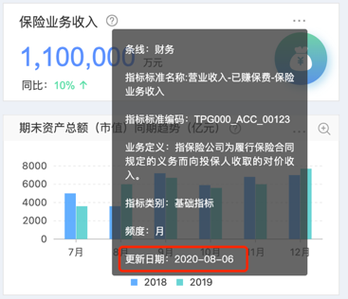
- 指标看板右上方增加添加按钮，点击后，在弹窗中搜索指标名称，展示支持在指标看板展示的，用户权限范围内，还没有添加到指标自定义看板的指标，显示模糊搜索后的指标；选择添加的指标(支持多选)后，被添加的指标，按勾选的顺序排列在已有指标后面；
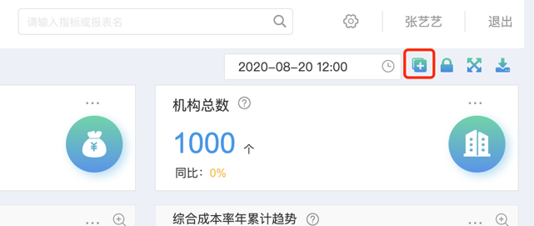
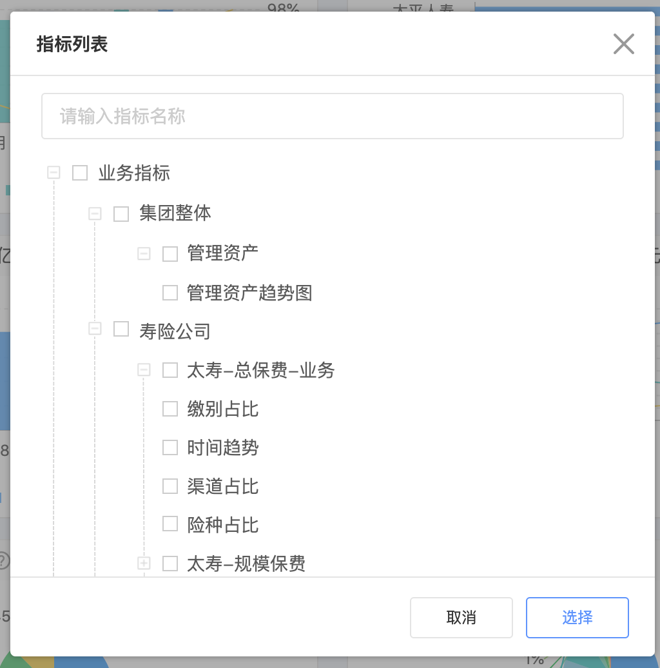

指标管理

通用功能
该功能支持用户查看权限范围内的指标，指标按照条线及主题进行分类，用户可根据菜单分类导航查看指标。

参与者
各条线分析人员

输入与输出
输入：点击指标名称
输出：展示该指标的图表

前置条件与后置条件
无

业务规则
- 指标下载后的图片，去除指标说明和下载等的图标；
- 月频数据默认展示近5个月数据，年频数据默认展示近5个月数据，日频数据默认展示近5天的数据；
- 指标管理中的指标卡不提供指标放大功能；
- 特殊用户需要实现下载指标卡无水印功能时，通过邮件等方式告知管理员需要此功能的时间段，管理员通过在数据库中插入数据进行设置，用户操作完成后，管理员删除插入的数据，关闭功能；

页面原型及页面规则
可筛选字段 | 控件类型 | 备注
频率 | 下拉单选框 | 默认为所有，下拉项包括：年、月、日，展示指标最细频度（年频指标默认为年，不能切换为月、日；月频指标默认为月，可以切换为年，不能切换为日；日频指标默认为日，可以切换为月、年）
时间选择 | 下拉单选框 | 频率为年时，选择单位为年；频率为月时，选择单位为年-月；频率为日时，选择单位为年-月-日；最晚选择时间不能晚于本年、本月、当天；
机构 | 下拉单选框
币种 | 下拉单选框 | 业务指标默认为人民币，不能切换；财务指标默认为人民币，可以切换为本币；
单位 | 下拉单选框 | 默认为亿元，可以切换为万元；
切换色系 | 下拉单选框 | 默认为报表中心月度PPT种的色系，提供其他色系供参考；

- 点击筛选条线左侧的按钮，显示指标说明，指标说明最下方显示指标数据更新日期，日频指标卡显示日期粒度到日，月频指标卡显示日期粒度到月；
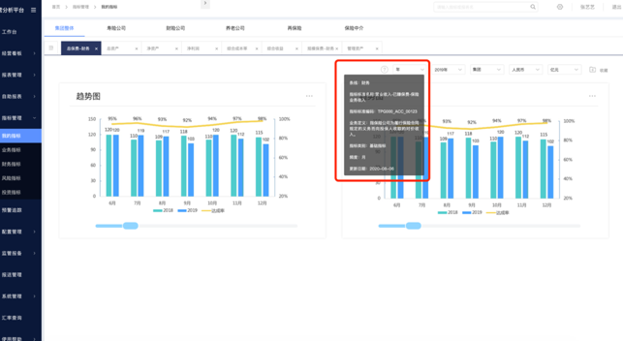
- 点击指标卡“…”按钮，在下拉弹窗中点击下载按钮，下载指标卡图片，其中饼图、柱状图类型的指标卡下载图片，需要展示所有的图例，同时去除指标说明和下载等的图标；
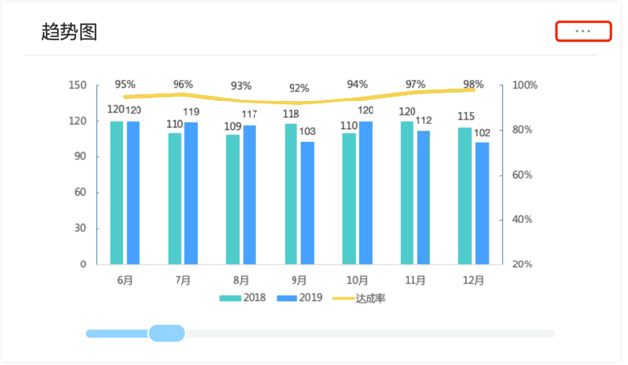
- 点击指标卡“…”按钮，在下拉弹窗中点击下载按钮，下载指标卡图片，其中饼图、柱状图类型的指标卡下载图片，需要展示所有的图例（图例较多的饼图、柱状图类型指标卡查看时，可能会出现分页），同时去除指标说明和下载等的图标；下载的图片将不带有改变时间区间的滑轨；
- 点击指标页面右上角切换色系按钮，切换指标色系，默认展示报表中心ppt中使用的色系；

自助报表
该功能支持用户在BI工具中使用权限范围内的数据集，开发自定义报表，保存发布后，可以在经营分析平台上架发布开发完成的自助报表，满足用户自定义报表的需求。

参与者
各条线分析人员

输入与输出
无

前置条件与后置条件
前置条件：经分平台已和BI工具集成完成；
后置条件：完成开发的报表，可以在报表配置中进行上架操作；

业务规则
- 数据集开发完成后，在自主报表页面出于可选状态，选择数据集，通过拖拉拽的方式，将数据字段加入到报表开发的模板中，设置报表样式；
- 在BI工具的角色权限模块，通过配置角色的数据集权限，实现不同用户有不同的数据集权限；

页面原型及页面规则
- 点击自助报表菜单，在新页面打开BI工具的自助报表页面；
- 点击列表中自助报表名称，在新页面打开BI工具的自助报表页面，支持用户在原基础上编辑，或者新建报表；
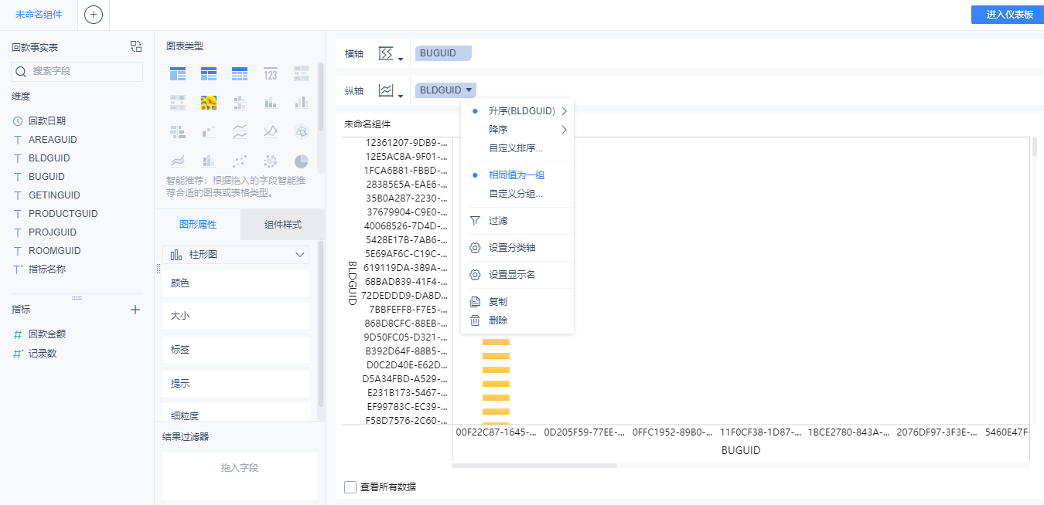
- 点击新增按钮，新建报表模板，输入报表名称，并校验报表名称是否重复；
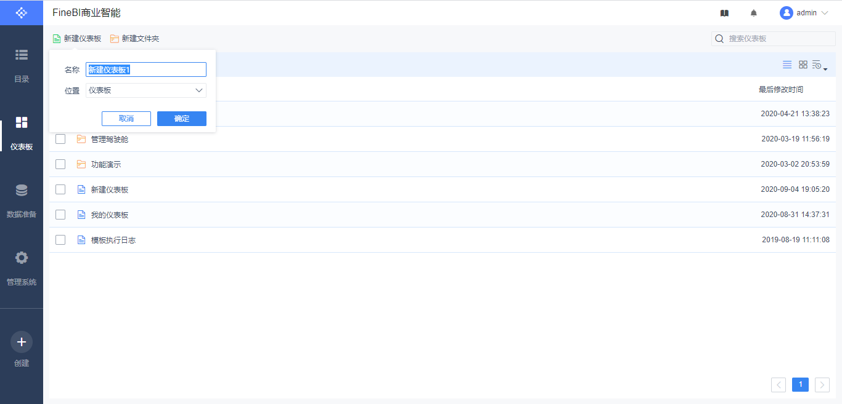
- 选择数据集后，可以查看数据集中的指标，通过拖动的方式，将指标拖入到模板中；
- 设计完成后，点击另存为按钮，将报表发布到BI工具中；
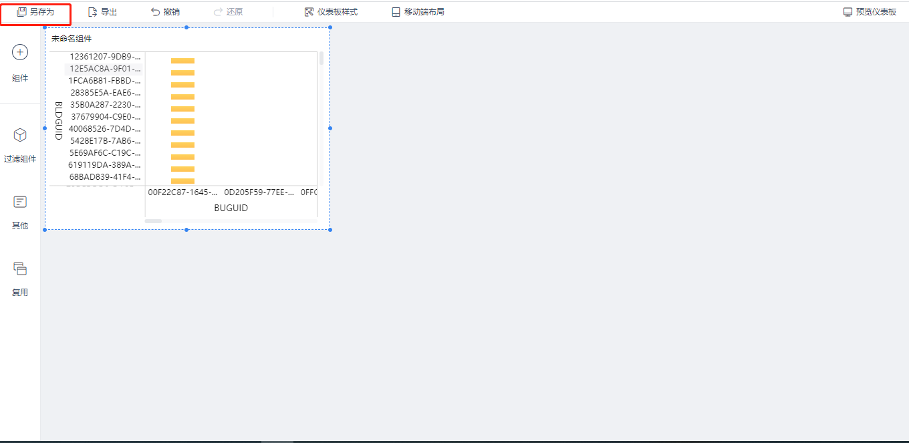
- 发布完成后，在配置管理-报表配置中点击新增按钮，将该开发好的报表进行上架动作；

配置管理
该模块包含报表配置，指标卡配置，预警配置

报表上架
支持用户将BI工具开发的报表配置在经分平台的前端展示并授权给相应的用户角色查看；包括配置报表展示名称、报表频率、报表展示目录、报表说明、报表属主、报表授权等，完成报表上架操作；

参与者
开发人员、报表中心运维人员

输入与输出
输入：选择BI工具开发的报表，配置报表目录、展示名称、报表说明、报表归属
输出：对应的权限用户可以在经分平台相应的目录下看到该报表

前置条件和后置条件
前置条件：BI工具开发的报表列表同步到经分平台供用户选择

业务规则
- 上架配置功能中选择报表读取该用户在BI工具上配置完成的未上架的报表供用户选择，一次只允许选择一张报表进行配置。配置报表展示名称、报表频度、报表发布目录、报表说明、归属公司、归属部门、报表权限角色、是否属于报送清单；
- 已经上架的报表，不支持重复上架，无法再次选择；（后续冻结、下架功能上线后，被冻结或下架的报表，只要不在报表管理中展示，支持重复上架）

页面规则及页面原型
页面规则：
- 点击配置管理—报表配置，进入报表配置页面；
- 点击新建按钮，点击新建按钮，弹出报表上架配置框，列表项为：
- 选择报表：点击展示用户在BI工具开发完成待配置上架的报表的目录及报表名称，点击选择某张报表；（已上架的报表不支持重新上架，不展示）
- 报表展示名称：默认带出BI上的报表名称，用户可修改
- 报表频率：选择日/周/月/年/季度/半年
- 发布目录：点击显示经分的报表管理的目录结构，用户选择某个目录
- 报表说明：当报表说明只包含文字，用户可在此处填写报表说明，报表说明必填
- 上传附件：当报表说明包含图片的时候，用户可通过上传附件的形式上传报表说明，支持上传word格式的文件，文件大写不超过2M，页面提示文件格式和文件大小限制的要求，附件上传可选
- 选择归属部门：选择报表归属公司和部门
- 授权：点击显示经分的资源角色列表，用户勾选需要授与该报表查看权限的角色，可以选择一个或多个角色

系统管理

用户管理-用户角色复制
该功能支持将一个状态为使用中的用户角色、机构权限全部复制给同部门、同机构的新建用户。

参与者
系统管理员、报表中心管理员

输入与输出
输入：选择用户角色复制来源和对象；
输出：用户的机构权限、角色全部复制给复制对象；

前置条件和后置条件
前置条件：被复制的用户，角色不能为空

业务规则
- 页面列表展示项：
字段 | 描述 | 字段类型 | 备注
账号 | 访问经分用户的账号 | 字符串
姓名 | 访问经分用户的姓名 | 字符串
邮箱 | 用户HR机构中的邮箱 | 字符串
机构 | 用户HR机构所属机构 | 字符串
部门 | 用户HR机构所属部门 | 字符串
状态 | 用户在经分的状态 | 字符串
创建人 | 创建用户的用户姓名 | 字符串
创建时间 | 创建用户的时间 | 日期 | 格式为YYYY-MM-DD

- 页面筛选项
可筛选字段 | 控件类型 | 备注
选择机构 | 下拉树状筛选 | 默认为全选状态，取消勾选某机构后，该机构的用户不展示在列表，支持机构名称的模糊搜索
姓名 | 文本输入框 | 支持模糊搜索
账号 | 文本输入框 | 支持模糊搜索
状态 | 下拉筛选项 | 状态分为：新建、使用、停用、注销
- 页面按钮：
按钮名称 | 交互类型 | 备注
新建 | 展示新建用户弹窗
授权 | 当前页面打开授权页面 | -选择了单个用户时候才可点击，选择多个角色时置灰；  -分为机构权限和角色权限两个tab
复制权限 | 当前页面打开复制页面 | -选择了状态为使用的用户时候才可点击，选择多个角色时置灰；  -分为机构权限和角色权限两个tab
启用 | 展示复制角色弹窗 | -选择了状态为停用的用户时候才可点击；
停用 | 弹窗确认是否删除 | -选择了状态为使用的用户时候才可点击；
注销 | 弹窗确认是否停用 | 选择状态为使用、停用的角色才能点击，否则置灰；

- 角色来源用户的所有角色都会复制给被复制用户；
- 角色来源用户对机构都会复制给被复制用户；
- 角色来源用户和被复制用户必须属于同组织、同部门（取用户在HR中的机构，经分系统定期获取用户在HR中的机构，用户HR机构变更的情况需同步到经分系统中）；
- 角色来源用户的状态必须是“使用”，新建和其他状态的用户不能用于复制；
- 角色来源用户拥有的权限如果被停用，也一同复制，当停用角色启用后，被复制用户自动拥有被启用的角色；
- 被复制用户必须是状态为“新建”的用户，复制完成后，被复制用户的状态从新建变为“使用”；

页面规则和页面原型
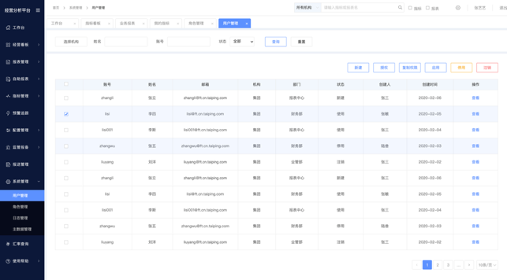
- 点击系统管理-用户管理，进入用户管理页面，勾选一个用户后，【复制权限】按钮从置灰变为蓝色，勾选的用户超过一个，按钮同样置灰；
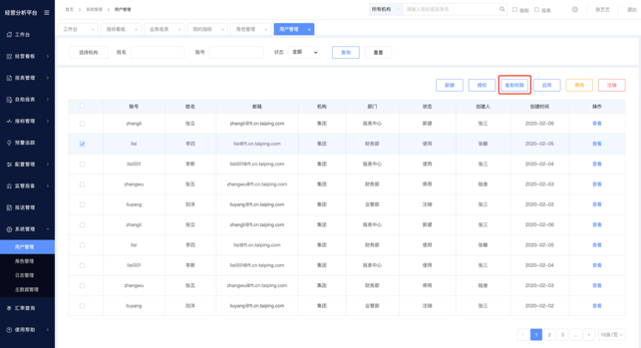
- 勾选一个用户，如果该用户的状态不是“使用”，【复制权限】按钮置灰；
- 勾选一个用户后，点击【复制权限】按钮，出现复制弹窗，在弹窗中选择复制对象，点击标题栏复选框，对当前点击确认按钮，复制完成；弹窗展示完成复制完成的用户。
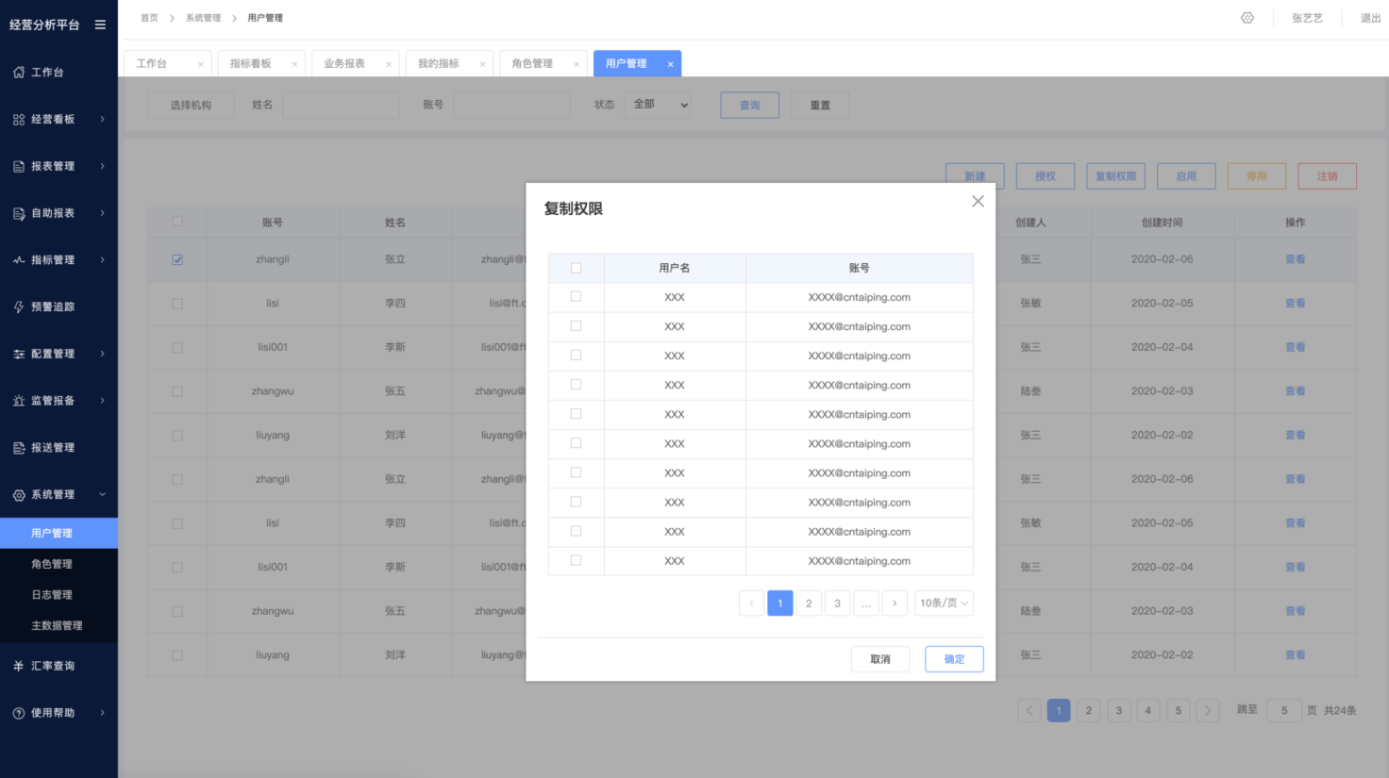


角色管理-角色复制
该功能支持将一个角色的角色权限全部复制到一个新角色中，快速创建角色。

参与者
系统管理员、报表中心管理员

输入与输出
输入：选择角色复制对象，编辑角色名称、角色描述；
输出：创建新角色，角色复制对象的全部角色权限、角色机构复制给复制到新角色中；

前置条件和后置条件
无

业务规则
- 复制对象的角色权限全部复制到新角色中；
- 复制对象的用户范围不复制到新角色中；

页面规则和页面原型
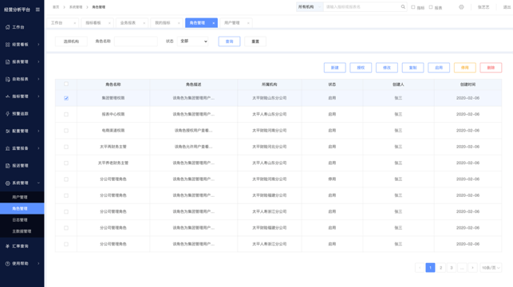
- 页面列表展示项：
字段 | 描述 | 字段类型 | 备注
角色名称 | 创建、编辑角色时设置的名称 | 字符串
角色描述 | 创建、编辑角色时设置的描述 | 字符串
状态 | 角色在经分的状态 | 字符串
创建人 | 创建角色的用户姓名 | 字符串
创建时间 | 创建角色的时间 | 日期 | 格式为YYYY-MM-DD

- 页面筛选项
可筛选字段 | 控件类型 | 备注
选择机构 | 下拉树状筛选 | 默认为全选状态，取消勾选某机构后，该机构的角色不展示在列表，支持机构名称的模糊搜索
角色名称 | 文本输入框 | 支持模糊搜索
状态 | 下拉筛选项 | 状态分为：新建、使用、停用

- 页面按钮：
按钮名称 | 交互类型 | 备注
新建 | 展示新建角色弹窗 | -设置角色名称（必填）、角色描述、角色机构（必填）  -角色名称不能重复
授权 | 当前页面打开授权页面 | -选择了单个角色时候才可点击，选择多个角色时置灰；  -分为角色权限和用户范围两个tab
修改 | 展示编辑角色弹窗 | -选择了单个角色时候才可点击，选择多个角色时置灰；  -编辑角色名称（必填）、角色描述、角色机构（必填）  -角色名称不能重复
复制 | 展示复制角色弹窗 | -带出原角色的角色名称、角色描述、角色机构
删除 | 弹窗确认是否删除
停用 | 弹窗确认是否停用 | 选择状态为使用的角色才能点击，否则置灰；
启用 | 弹窗确认是否启用 | 选择状态为停用的角色才能点击，否则置灰；

- 系统管理-角色管理，进入角色管理页面，勾选一个角色后，【复制权限】按钮从置灰变为蓝色，勾选的角色超过一个，按钮同样置灰；
- 点击按钮后，弹窗中带出被复制角色的角色名称、角色描述、角色机构，用户编辑后保存，角色复制完成；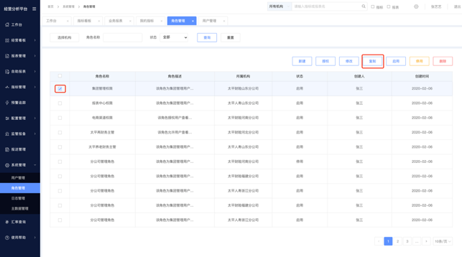
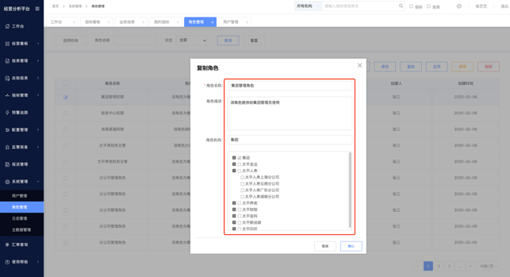
- 保存新角色时，校验角色名称和角色菜单中的是否重复，如果重复，提示角色名称重复；

日志管理
该功能支持运维人员了解经分平台的使用情况，包括经分平台用户操作日志、用户使用情况统计、报表使用情况统计。

用户使用情况统计表
该功能支持记录和查询经分平台用户使用情况统计情况；

参与者
经分运维人员

输入与输出
输入：用户账号、姓名、访问时间范围
输出：所选用户在所选时间范围内访问次数

前置条件和后置条件
后台已记录用户访问平台的日志

业务规则
- 记录用户使用情况，列表默认展示经分所有用户的最近7天的访问次数，按访问次数从高到低排序，访问次数相同的用户随机排序；

页面规则及页面原型
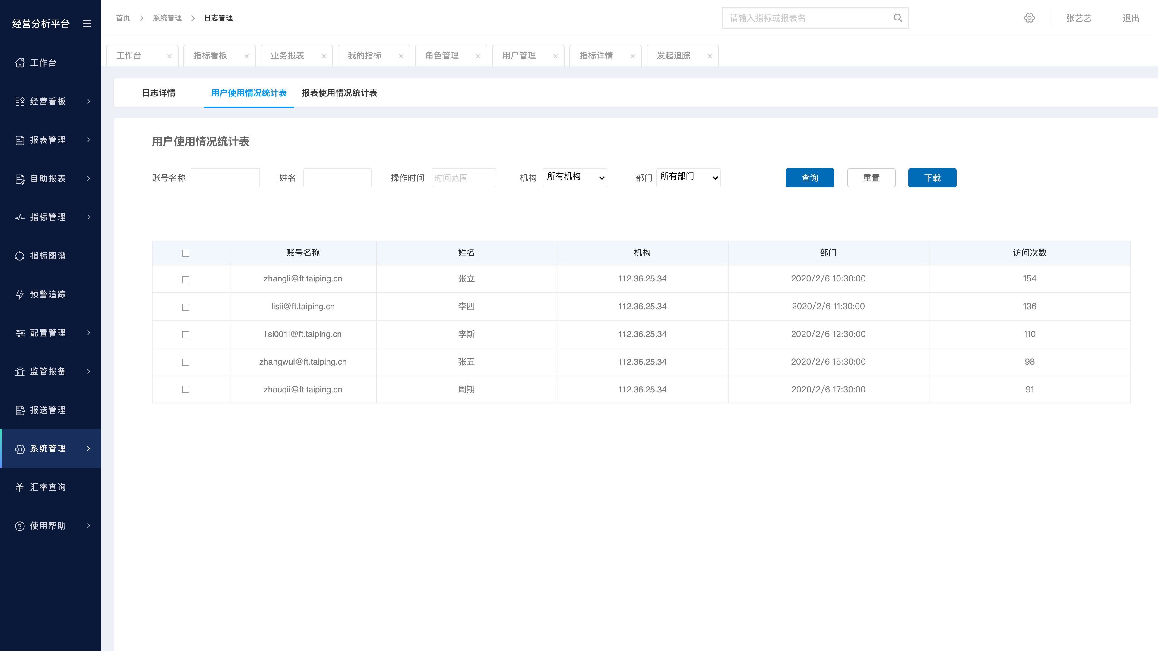
- 点击系统管理-日志管理，点击“用户使用情况统计表”tab，进入页面；
- 页面列表展示项：
字段 | 描述 | 字段类型 | 备注
账号名称 | 访问经分用户的账号 | 字符串
姓名 | 访问经分用户的姓名 | 字符串
机构 | 用户HR机构所属机构 | 字符串
部门 | 用户HR机构所属部门 | 字符串
访问次数 | 用户在时间范围内访问经分的次数 | 字符串

- 页面筛选项
可筛选字段 | 控件类型 | 备注
账号名称 | 文本输入框 | 支持模糊搜索
姓名 | 文本输入框 | 支持模糊搜索
机构 | 下拉单选框 | 同时支持下拉和模糊搜索，下拉的一级机构点击后展示该机构下的二级机构
部门 | 下拉单选框 | 支持模糊搜索
时间范围 | 时间范围 | 用户在时间范围内访问经分的次数，截止时间最晚不能晚于查询当天
查询 | 按钮 | 点击后刷新页面，展示根据上述筛选条件搜索符合条件的数据
重置 | 按钮 | 点击后清空筛选条件并刷新页面展示所有数据
下载 | 按钮 | 点击后下载筛选范围内的统计情况表，最多下载前3万条记录
- 下载报表项
字段 | 描述 | 字段类型 | 备注
账号名称 | 访问经分用户的账号 | 字符串
姓名 | 访问经分用户的姓名 | 字符串
机构 | 用户HR机构所属机构 | 字符串
部门 | 用户HR机构所属部门 | 字符串
访问次数 | 用户在时间范围内访问经分的次数 | 字符串

报表使用情况统计表
该功能支持记录和查询经分平台报表使用情况统计情况；

参与者
经分运维人员

输入与输出
输入：报表名称、访问时间范围
输出：报表在所选时间范围内被访问次数

前置条件和后置条件
后台已记录用户访问报表的日志

业务规则
- 记录用户使用情况，列表默认展示经分最近7天的报表访问次数，按访问次数从高到低排序，访问次数相同的报表随机排序；

页面规则及页面原型

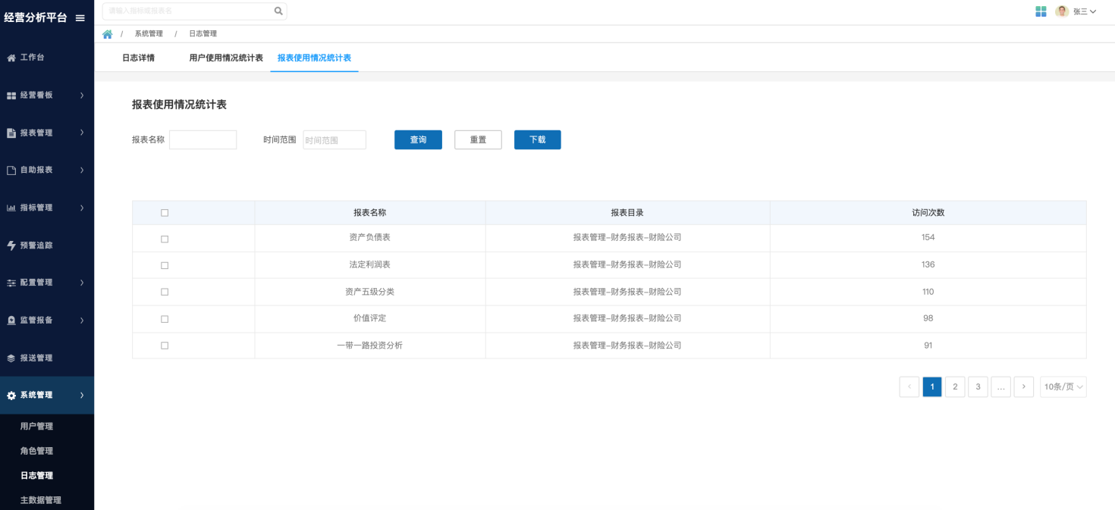
- 点击系统管理-日志管理，点击“用户使用情况统计表”tab，进入页面；
- 页面列表展示项：
字段 | 描述 | 字段类型 | 备注
报表名称 | 报表在经分的展示名称 | 字符串
报表目录 | 报表在经分的展示路径 | 字符串 | 按“一级菜单-二级菜单-报表分类-报表主题”展示
访问次数 | 用户在时间范围内用户访问报表的次数 | 字符串

- 页面筛选项
可筛选字段 | 控件类型 | 备注
报表名称 | 文本输入框 | 支持模糊搜索
时间范围 | 时间范围 | 用户在时间范围内访问经分的次数，截止时间最晚不能晚于查询当天
查询 | 按钮 | 点击后刷新页面，展示根据上述筛选条件搜索符合条件的数据
重置 | 按钮 | 点击后清空筛选条件并刷新页面展示所有数据
下载 | 按钮 | 点击后下载筛选范围内的统计情况表，最多下载前3万条记录
- 下载报表项
字段 | 描述 | 字段类型 | 备注
报表名称 | 报表在经分展示的名称 | 字符串
报表目录 | 报表在经分的展示路径 | 字符串 | 按“一级菜单-二级菜单-报表分类-报表主题”展示
访问次数 | 用户在时间范围内用户访问报表的次数 | 字符串

个人设置
个人设置内容包括：我的收藏、我的分享、我的消息、我的订阅、我的待办；首次上线版本中，个人设置内容在新页面打开，且有独立的左侧菜单，迭代阶段改为在当前页面打开，不带独立菜单；

参与者
经分平台的所有用户

输入与输出
输入：点击个人设置内容；
输出：在当前页面打开个人设置内容，且不带左侧菜单；

前置条件与后置条件
无

业务规则
- 从多个入口进入个人设置内容时，在当前页面打开个人设置内容，不在新页面打开；
- 个人设置内容不展示独立菜单；

页面原型及页面规则
- 我的收藏的入口包括点击用户姓名后的下拉框，以及工作台中我的收藏模块，点击“前往收藏列表”按钮；
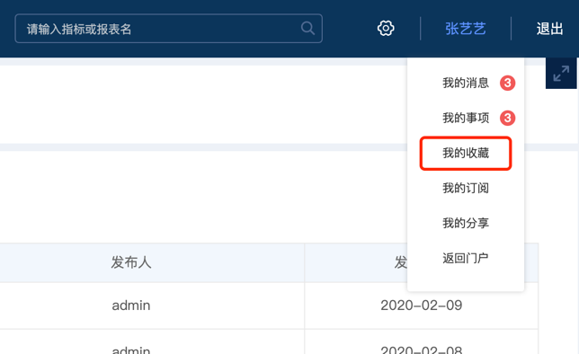
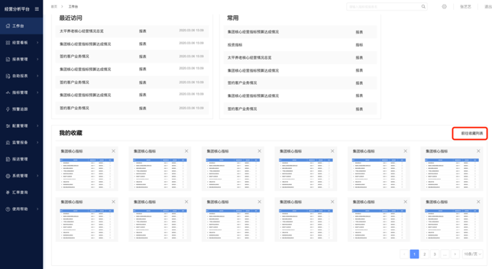
- 我的分享的入口在点击用户姓名后的下拉框内；
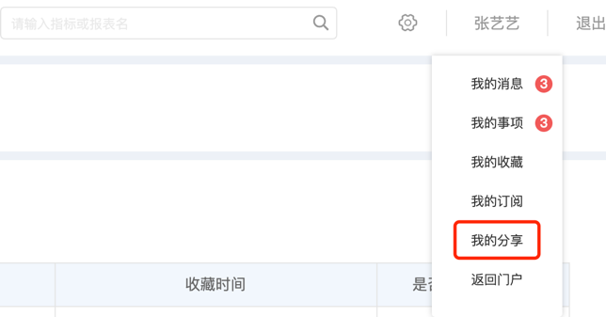
- 我的消息的入口在点击用户姓名后的下拉框内；
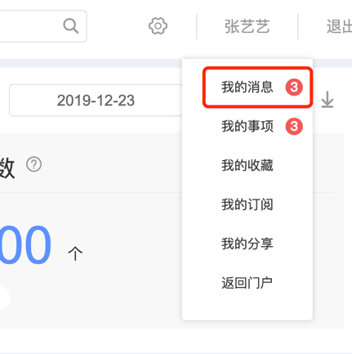
- 我的待办的入口在点击用户姓名后的下拉框内，以及工作台中我的收藏模块，点击“前往待办列表”按钮；
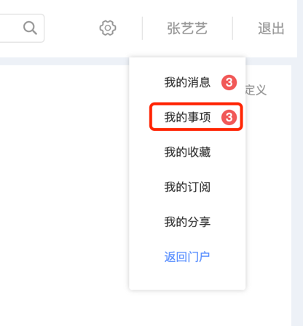
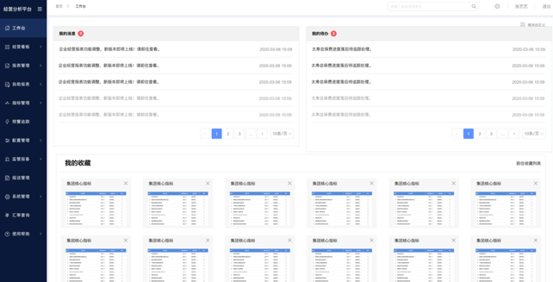

页面标签
该功能支持记录并保留用户登录之后访问过的页面，方便用户自由回到之前访问过的任意页面；

参与者
经分所有用户

输入与输出
输入：点击菜单页面
输出：打开的页面以tab页的方式罗列在页面上

前置条件与后置条件
无

业务规则
- 进入经分系统后记录用户打开的页面，每个打开过的页面以tab页的形式罗列在页面上，tab页的标题为页面对应的菜单的标题，tab页按照打开时间先后顺序依次排列；
- 用户通过tab页切换回到任意打开过的页面；
- 用户点击tab页右上角的关闭按钮关闭页面；
- 当打开的页面过多，tab页标题无法完整显示时自动缩略显示，鼠标放在tab页标题上浮动显示完整标题；

页面原型及页面规则

智能搜索
该功能支持用户通过关键词搜索指标说明中包含该关键字的指标、报表说明中包含该关键字的报表，同时支持点击专业公司标签，搜索范围在专业公司范围内；

参与者
经分所有用户

输入与输出
输入：关键字、选择专业公司标签；
输出：搜索指标名称、报表名称、指标说明、报表说明中包含该关键字的指标、报表；

前置条件与后置条件
无

业务规则
- 经分页面右上角保留简版搜索框，根据指标名称、报表名称、指标说明、报表说明、报表中的指标搜索；
- 输入关键字，搜索范围包括指标名称、报表名称、报表中的指标标准名称、指标说明、报表说明；
- 搜索结果，根据搜索指标名称、搜索报表名称、搜索指标说明、搜索报表说明进行排序；
- 在用户权限范围内的报表、指标中搜索；

页面原型及页面规则

可筛选字段 | 控件类型 | 备注
类型 | 下拉单选框 | 默认为所有，下拉项包括：所有、报表、指标
搜索内容框 | 文本输入框 | 输入指标、报表、指标说明、报表说明的关键字
机构 | 复选框 | 默认勾选所有机构
展开 | 下拉按钮 | 默认为收起状态，展示第一排8家机构，点击展开按钮，下拉展示所有机构，展开按钮变为收起按钮
收起 | 收起按钮 | 在展开状态中，点击收起按钮，向上收起，只展示第一排8家机构，收起按钮变为展开按钮；

搜索对象 | 搜索结果
报表名称 | 报表说明、归属公司、报表频率、归属部门、创建时间
报表说明 | 报表说明、归属公司、报表频率、归属部门、创建时间
报表指标 | 数据来源、指标频率、指标编码、指标标准、数据来源报表、数据来源报表项
指标名称 | 业务条线、指标编码、指标标准名称、业务定义、计算公式、计算频度
指标说明 | 业务条线、指标编码、指标标准名称、业务定义、计算公式、计算频度

- 工作台上方增加智能搜索区域，保留页面右上角建议搜索功能；
- 底部展示太平集团下所有专业专业公司，根据数据使用频率进行排序，默认为勾选状态，取消勾选后，报表/指标搜索范围相应缩小；第一行专业公司名称后有下拉按钮，点击下拉按钮，显示所有专业公司，默认展示第一行专业公司；同时支持全选/反选。（报表和指标都有对应的适用公司）
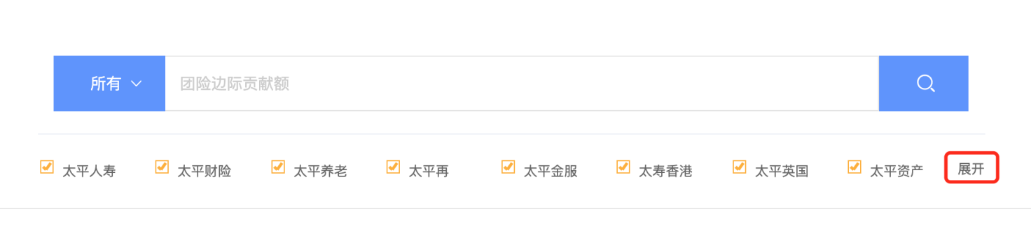
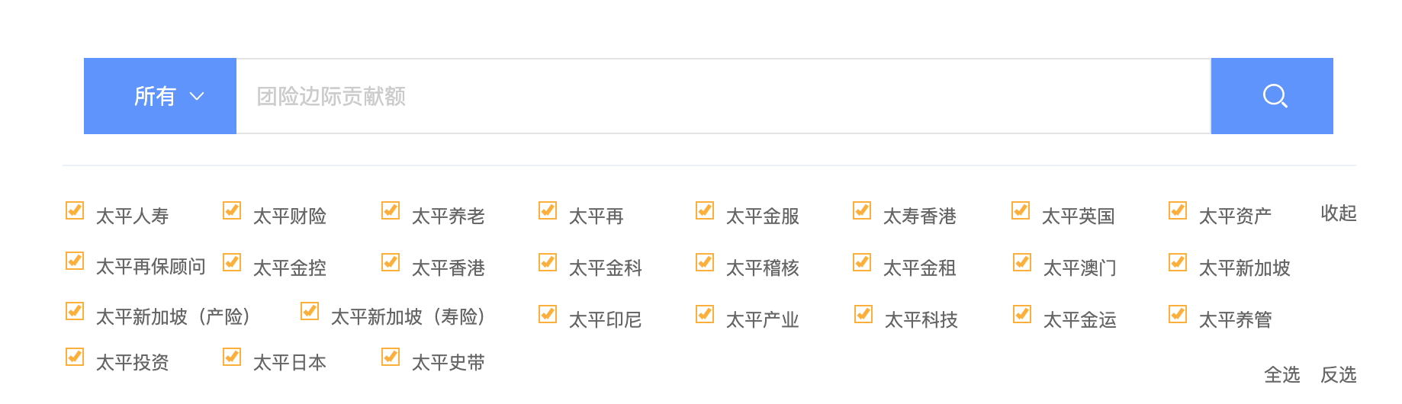
- 搜索框左侧展示所有、指标、报表单选，默认为所有状态，根据选择，调整搜索范围小；
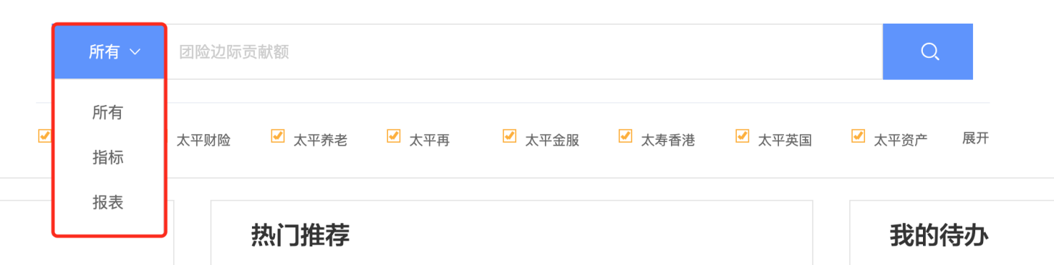
- 点击确认按钮后，在新页面打开搜索结果，被搜索的关键字，在搜索项目中标红显示，排序按照报表名称、报表说明、报表中的指标、指标名称、指标说明；其中，对指标说明的搜索，包括对业务条线、指标标准名称、指标标准编码、业务定义、计算公式、计算频度的搜索，如果多处关键字被搜索，都标红；
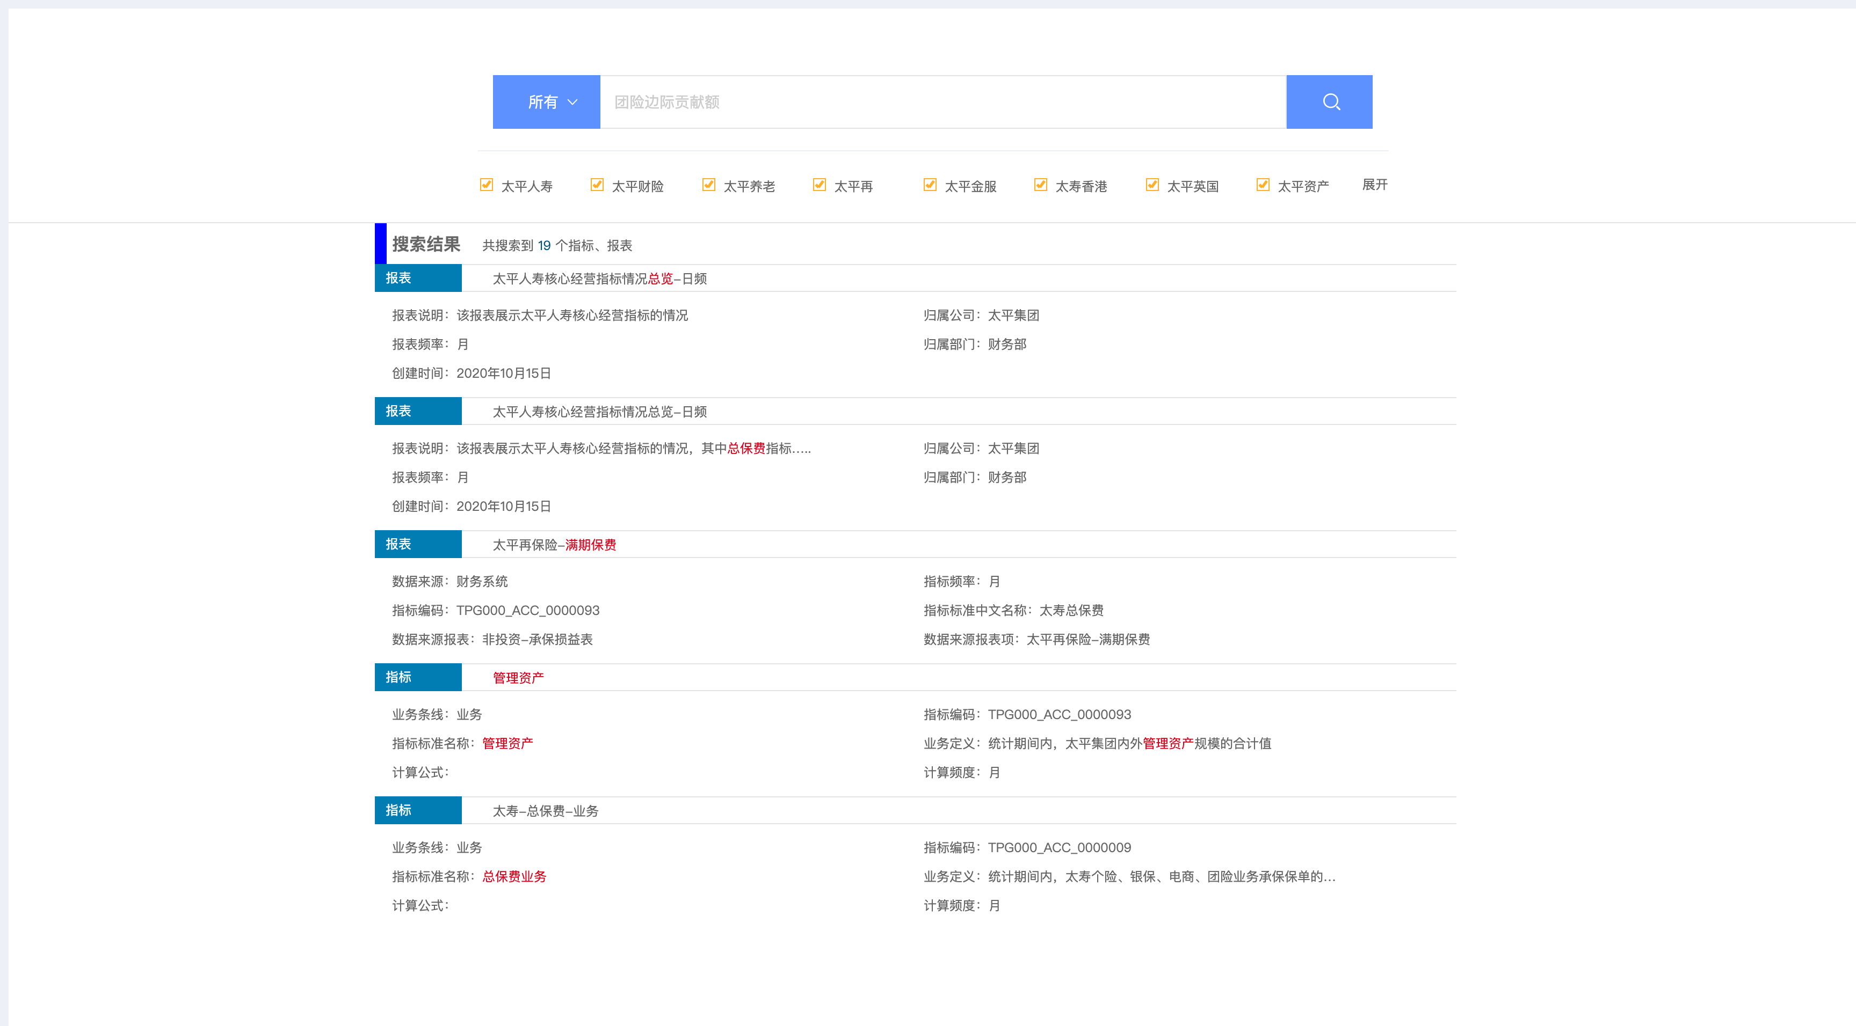

汇率查询
该功能支持用户查询汇率，支持查询不同币种之间的当日汇率、平均汇率、期末汇率三种类型的汇率；同时下载查询日期的汇率报表；

参与者
各条线经营分析用户

输入与输出
输入：选择两个币种、汇率类型、数额
输出：所选币种、所选汇率类型下的汇率值

前置条件与后置条件
无

业务规则
- 汇率查询使用财务系统汇率表，支持查询不同币种之间的每日汇率、平均汇率、期末汇率；（三种汇率的取值规则待确定）
- 支持的可选币种读取财务系统汇率表的中所有币种；
- 默认显示1人民币兑港币的每日汇率；
- 查询日期默认展示当天，可选范围最晚不能晚于查询当天；

页面原型及页面规则
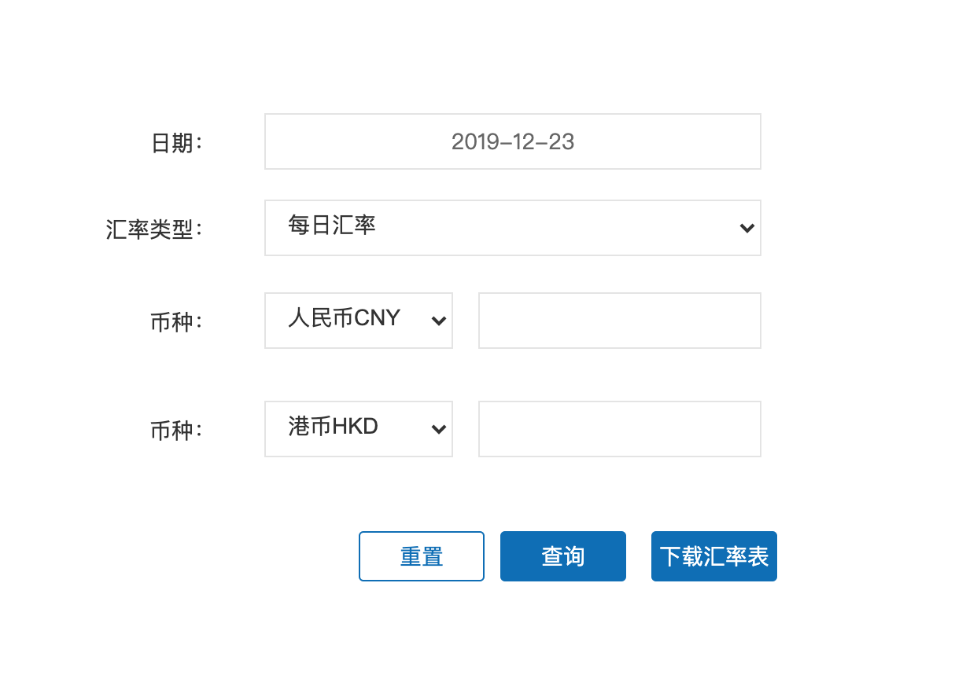
可筛选字段 | 控件类型 | 备注
日期 | 日期控件 | 选择单位为天，最晚选择日期不能超过查询当天
汇率类型 | 下拉单选框 | 下拉项包括：每日汇率、平均汇率、期末汇率
币种 | 下拉单选框 | 下拉内容为币种+币种代码
查询 | 按钮 | 点击后刷新页面，展示根据上述筛选条件搜索符合条件的数据
重置 | 按钮 | 点击后清空筛选条件并刷新页面展示所有数据
下载汇率表 | 按钮 | 点击后下载所选日期的汇率表

- 点击一级菜单汇率查询，进入汇率查询页面，选择要查询的汇率类型，汇率类型包含每日汇率、平均汇率、期末汇率，下拉选择，选择待查询的币种，填写金额，选择待换算的币种，待换算的币种金额自动刷新出汇率结果，默认显示1人民币兑港币的每日汇率；查询汇率保留5为小数点；
- 币种选择框显示内容：币种中文名（币种编码）；
- 点击‘下载汇率表’按钮，下载查询日当月的汇率表，分别将Excel和pdf格式的表以压缩包的格式通过浏览器下载，文件名格式为“XXXX年XX月XX日汇率表”；汇率表样式如下：


与周边系统的关系

与BI产品的交互
经分平台的报表开发、配置、上线、图表展现、经营看板的数据展现等内容需要与BI产品配合实现。如下几点需要与BI工具集成：
- 报表查看 ：
- 用户在经分报表管理下点击某张报表，在当前浏览器的新tab页可打开该报表；支持通过页面控件完成数据过滤、钻取、联动等交互操作
- 在BI的报表详情页面，提供下载、收藏、分享、订阅按钮
- 支持一份报告包含多个子页面（类似于excel的多个sheet页）以及对应数据的一次性下载；
- 支持用户在查看BI报表时，实时通过接口判断用户经分系统中的登录状态，BI系统的超时提醒根据用户在经分系统的当前登录状态进行判断和展示。当经分平台登录状态失效后，用户通过统一数据平台重新登录，再次刷新具体报表页面时，BI工具要将报表能够恢复到失效之前的查询状态。

- 系统集成
- BI系统支持集成邮箱、短信等第三方系统，支持自身分享、订阅、下载等功能点与经分平台对接。
- 报表下载
- 在经分平台打开的BI报表页面点击下载，支持下载报表当前条件下的图表及图表对应的数据；下载图表支持保存为png、jpeg、pdf、ppt等格式；如果一张报表中有多个图形，BI工具需支持对单个图形进行数据、图形页面的下载。下载内容的格式与整张报表页面下载需支持的格式相同。
- 报表分享
- 在经分平台报表列表中点击分享，弹出被分享人列表用户选择，点击提交，报表图表的图片和图表对应的数据以图片和excel的形式通过邮件发送给被分享人的内网邮箱；如果被分享人也是经分用户，该用户将收到一条被分享报表的消息提醒。BI工具支持将报表资源的分享记录实时(实际分享动作执行时)通过接口传递给经分平台，接口参数包含分享人、被分享人、被分享的报表信息、被分享的报表当前参数条件等
- 报表订阅
- BI工具支持通过接口根据接口参数（报表标识、用户标识、报表刷新参数标识）从后台生成报表页面的图片和excel数据并传输给经分平台；
- BI工具支持通过接口在非浏览器页面在后台批量生成报表页面的图表和excel数据并传输给经分平台
- BI工具支持基于报表数据更新触发的报表后台导出（图片和excel），并以接口方式将导出结果同步至经分平台
- 多维分析
  - 经分平台用户点击多维分析菜单或多维分析中某个数据集，跳转至BI工具该数据集对应的多维分析页面，用户在页面进行拖拉拽多维分析；
  - BI工具支持通过接口实时查询特定用户权限范围内的数据集信息，并向经分平台返回特定用户权限范围内的数据集清单；
  - BI工具支持通过包含用户id、数据集唯一标识等参数的接口打开基于特定数据集的多维分析页面；
- 报表开发
  - 用户点击报表开发，跳转至BI报表开发页面，BI工具根据登录用户控制用户可使用的数据范围，用户基于权限范围内的数据范围可进行数据集创建、报表可视化页面开发、以及将开发完的报表发布到BI服务器。
  - 报表开发用户自动获得所开发的报表权限，BI工具支持通过接口将用户及开发的报表的信息传输至经分平台。
  - BI工具支持用户基于报表模板进行自定义页面布局或内容调整生成（另存为）个人报表、报告，而非在保存时直接覆盖模板
- 报表上架配置
- BI工具支持通过与经分系统的集成，在经分系统中实时查询已开发好并发布的所有BI报表，及报表的层级关系。
- 权限管理
- BI支持通过接口的方式来创建/修改BI用户、更新BI报表授权的用户范围、更新BI报表的操作权限{查看、编辑、导出等}
- BI支持向经分系统传输BI系统的角色列表，以及角色控制的功能、资源、数据范围和授权的用户集，支持以接口的方式对角色清单、特定角色的控制范围和用户集进行更新
- BI支持向经分系统传输BI系统的功能菜单项以及用户的功能菜单权限信息，支持以接口的方式接收经分平台的传参，实时更新经分用户在BI系统内拥有的功能菜单权限
- BI支持向经分系统传输BI系统的数据集列表以及用户对特定数据集的创建、修改、使用权限等信息，支持以接口的方式接收经分平台的传参，实时更新经分用户在BI系统内拥有的数据集权限，区分创建/修改、使用权限
- 经分平台支持以实时接口传参的方式对BI用户的数据权限（行权限、列权限）、其他个人系统设置项的权限进行更新
- BI系统支持通过实时接口创建数据集(数据包)，并通过接口实时将数据集(数据包)授权给指定用户，实时生效
- 元数据同步
- 支持通过接口实时或离线方式向经分平台推送报表和数据集元数据（包括报表/数据集名称、报表/数据集取数的集市来源表、报表/数据集包含的字段、报表/数据集的备注说明等）
- 界面按钮权限控制
- 支持通过配置的形式来实现BI系统页面按钮级别的权限控制；
- BI系统支持通过接口同步页面操作按钮信息至经分平台，支持经分管理员在经分后台对用户在BI系统的页面（功能页面/报表页面）按钮级权限进行配置和实时更新并生效
- 主题色切换
  - 支持全局范围的主题切换，且控制到用户粒度，每个用户可根据个人偏好选择主题风格，BI系统的功能页面、按钮、报表页面同步切换主题风格
  - 支持用户在经分平台设置主题风格时通过接口更新该用户在BI系统的主题偏好，用户在经分点击特定报表时，BI系统自动根据当前用户的主题偏好进行功能页面或报表展现页面（包括页面、报表、按钮等）的风格同步切换
- 多终端支持
  - 支持报表、报告、可视化图表页面开发的内容在大屏/触摸屏/移动端页面的自动适配
  - 支持PC端、触摸屏、大屏端的展现内容自定义以及通过拖拉拽的形式进行展现内容修改；支持根据用户权限进行展现内容过滤
  - BI工具支持对触摸屏、大屏、移动端的展现做专门的页面展示功能、展示样式和交互体验优化；而非直接将PC端页面和功能投射至触摸屏、大屏、移动端
  - 所有报表、报告、可视化图表页面均支持嵌入第三方系统或以URL方式进行嵌入和分享
- 多语言支持
  - BI工具支持全局范围的语言切换，且控制到用户粒度，每个用户可根据个人需求选择语言，包括简体中文、繁体中文、英语
  - BI工具支持用户在经分平台设置系统语言时通过接口更新该用户在BI系统的语言设置，用户在经分点击特定报表或操作按钮跳转至BI页面时，BI系统自动根据当前用户的语言设置进行功能页面或报表展现页面的语种切换
- 实时数据展现
  - 支持页面内容在各终端的数据实时(秒级刷新)展现

与统一数据服务门户的交互
统一数据服务门户作为各个子系统的应用入口，需要支持以下功能：
- 支持用户通过统一数据服务门户直接登录经营分析平台；统一管理用户账户信息。
- 支持经分系统登录状态失效后，用户可以通过统一数据服务门户二次登录，重新激活经分系统的登录状态。

与数据补录平台的交互
经分平台的报表有手工录入数据存在，需要通过数据补录平台提供服务。主要内容如下：
- 补录平台支持模板导入补录和在线补录两种模式；
- 支持按照预设的补录规则进行数据校验；
- 支持报表补录数据的及时更新，当用户通过补录平台补录数据后，补录平台能够将数据准实时（小时级别）更新到经营分析平台数据集市内，当用户在经分平台内能够查询更新后的报表数据。

与管控平台的交互
经分平台报表管理及指标管理需要使用管控平台的指标元数据、业务口径和技术口径定义。主要内容如下：
- 报表开发时能够通过管控平台查询相应的指标元数据、业务口径定义、技术口径定义等；
- 同步指标业务口径到经分平台，供用户在平台内查询指标帮助信息使用；

非功能性需求

用户界面及易用性需求
- 用户界面布局合理简介美观；
- 用户界面符合传统的操作习惯，易操作；
- 用户界面不使用难以理解或者引起歧义的文字或图案；
- 设计过程中参考太平集团建设规范《中国太平视觉识别_(VI)-系统FA》（文件太大不方便放在文档中，请参考svn/新统一数据平台项目/02原型设计/中国太平视觉识别_(VI)-系统FA）进行统一UI设计，保持各操作界面的风格一致性；
- 帮助文档齐全，能够很好的指导用户进行系统操作。
- 适配IE、Google、火狐等浏览器的当前主流版本

安全性需求
系统应能遵循太平信息系统安全控制表所列示的对系统安全方面要求，具体如下：
- ➢符合太平集团的架构部门、安全部门的系统上线要求
- ➢本系统为一级重要系统，具体要求请参考“TP-ISD-025 信息系统安全分级管理办法-V2.0”见附录三、“TP-ISR-066 信息系统安全控制基本要求-V2.0”见附录四；
- 系统硬件和网络架构，满足太平规定的信息安全要求。
- ➢能对应用程序部署及应用启停采用服务器操作系统的非root账号进行部署，应用程序访问数据库采用数据库非超级管理员权限的账号。操作系统账号及数据库内账号能够满足太平要求的权限最小化原则。
- ➢系统必须具备页面访问安全性、数据访问安全性、日志记录安全性、外部数据交换加密、防攻击、防病毒等方案；
- ➢系统开发必须遵循WEB安全相关开发要求，提供常见应用安全漏洞的防护功能，漏洞包含但不限于XSS、SQL注入、缓冲溢出、跨站、钓鱼、文件上传等应用级别漏洞。
- ➢系统组件支持WEB接入（跳转）层、程序处理层、数据层三层架构部署。
- ➢能够采用非秘密机制对重要存储数据完整性进行保护，检测或预防数据单元跳变等随机或无意的数据完整性错误，如：奇偶校验、计算校验和（如CRC等）、单向散列（Hash）。
- ➢能够采用对称密码技术对传输的所有数据进行机密性保护。
- ➢能够对系统敏感数据访问实施控制并记录，对于太平要求的特殊数据要求按太平需求实现加密，同时满足第三方审计需要。
- ➢应用代码安全，符合太平规定的信息安全要求，对太平代码扫描后的不合格项限时整改。
- ➢禁止使用动态组装的SQL语句，应使用预编译的SQL语句或者存储过程。
- ➢统一配置出错跳转页面，避免系统配置信息暴露在出错页面中。
- ➢制定不同场景的应急预案，内容包括：黑客入侵、病毒传播、电力中断、网络和系统中断等。
- ➢当检测到攻击行为时，记录攻击源IP、攻击类型、攻击目的、攻击时间，在发生严重入侵事件时应提供报警；
- ➢系统应具备自动日志审计/评审功能
- ➢系统配置文件中不能包含明文用户和密码等敏感信息
- ➢数据存储和传输安全性
- 1.系统重要数据加密存储：对系统中的重要数据进行加密存放，确保除合法持有密钥者外，其余任何用户不能获得该数据，数据内容包括但不限于用户口令/密钥、系统密钥以及其它需要保密的敏感业务数据；
- 2.采用非秘密机制对重要存储数据完整性进行保护，检测或预防数据单元跳变等随机或无意的数据完整性错误，如：奇偶校验、计算校验和（如CRC等）、单向散列（Hash）；
- 3.采用对称密码技术对传输数据的重要字段进行机密性保护。针对互联网应用系统，应使用SSL进行传输加密。
- 4.加密算法
- 针对散列加密，禁止使用纯MD5和SHA-1加密，建议使用SHA-224、MD5加盐或者SHA加盐的方式；
- 针对对称加密，建议使用AES，密钥长度192；
- 针对非对称加密：建议使用RSA，密钥长度不低于768，或使用ECC，密钥长度不低于132。
- ➢第三方产品（框架）的使用
- 应使用第三方产品（框架）的安全稳定版本，避免使用存在重大安全漏洞的产品版本，已知重大安全漏洞产品清单请参考《重大信息安全漏洞产品清单》。
- ➢权限的分配与控制
- 信息系统网络、主机和应用系统应具备访问控制配置与管理功能，依据安全策略控制用户对资源的访问，权限的分配遵循最小化原则。
- 信息系统访问控制的覆盖范围应包括访问者、访问对象及它们之间的操作行为。
- 系统能根据角色分配权限，实现管理和应用帐户的分离，实现主机操作系统和数据库管理系统特权用户的权限分离。
- 信息系统禁用与业务或管理无关的默认账户。
- 应用系统严格控制用户对系统文件和数据库等重要客体的访问。
- 限制应用管理的IP地址范围。
信息系统任意帐号的访问权限除有特殊要求外不能覆盖权限全集,多角色帐号间权限互相制约，如:一个帐号不能同时具有产品联络员和管理员两种角色。

可靠性需求
- 具备7*24小时不间断运行的能力，故障响应及处理时效详见附录一
- 针对不同的故障类型（硬件故障/网络故障/程序故障等）具备快速的解决方案。
- 具有较强的容错能力和良好的恢复能力，当发生意外情况时，能对系统进行快速恢复。
- 提供完整的数据备份及异常恢复机制。
- 系统支持服务器分布式集群架构，实现应用和数据的高可用性，支持应用服务器的无限扩展。
- 应用服务器及数据库服务器支持UNIX、LINUX操作系统；
- 数据库软件支持ORACLE等主流的数据软件产品；
- 应用服务中间件支持WEBLOGIC等主流中间件产品；
- 系统支持实现软件负载均衡和分布式部署；

性能需求
- 在并发的情况下保证系统整体的数据及时性、准确性、一致性、完整性和正确性。
- 针对系统常规功能（非报表、指标类数据相关的功能），在正常情况下用户端操作的平均响应时间不长于2秒；
- 用户界面必须能够支持至少200用户高效的访问，在40并发的情况下，普通管理界面如登录界面响应速度不高于2秒，在正常网络传输下，千万级别数据查询报表界面响应时间不高于5秒，不应出现白屏，闪退等
- 资源利用情况：主机及网络资源利用情况应能在服务器正常使用范围内，业务高峰期的资源占用也不能超过服务器负荷。
- 支持未来5年内太平集团业务发展所带来的用户（年增长率20%）、业务增长（年增长率30%）。

外购软件
无

适用的标准
无

法律、版权及其他声明
无

可扩展性及可维护性需求
- 为了满足业务发展的需要，系统架构能支持集团、子公司、分公司的多层级组织架构扩展，满足用户和业务数据的增长，不需要进行应用和数据的迁移。
- 系统页面采用的基础组件数量丰富、使用简单、复用性强，支持自定义扩展。
- 程序开发有统一的编码规范和标准，采用通用优秀的开源类库，可极大地提高系统的可维护性。
4、项目资料转移，支持开发运维人员对系统的维护和扩展，转移资料详见附录二。

监控需求

1、应用监控
  - 能记录用户登录及模块操作的使用记录和日志，方便系统管理员分析用户使用习惯；
  - 能对一些关键应用，如出现无法满足性能指标的情况，能及时通过太平提供的标准监控接口，实现发送短信或邮件到太平系统维护人员。能够对系统后台定时任务执行情况进行监控，如果有异常，能及时通过太平提供的标准监控接口，实现发送短信或邮件到太平系统维护人员；
  - 能显示系统当前在线用户数及活动状态；
  - 能够监控主要应用日志和中间件日志，出现严重错误提示信息时，能及时通过太平提供的标准监控接口，实现发送短信或邮件到太平系统维护人员；

2、基础平台监控
- 数据库主机CPU、内存、磁盘空间使用率；
- 数据库实例访问、连接数超最大阀值、表空间使用率、堵塞锁；
- 应用服务器CPU、内存、磁盘空间使用率；
- 中间件服务状态，日志文件大小和报错。

附录一 故障等级及服务时效要求
故障级别定义如下：
- 一级故障：现有的系统运行对最终用户的业务运作有重大影响。如： 设备瘫痪或停机，已严重影响公司业务的正常运行等；
- 二级故障：现有系统的操作性能严重下降，或由于无法忍受的性能， 使用户业务运作的重要方面受到不良影响；
- 三级故障：系统的操作性能受损，但绝大部分业务运作仍可正常工作；
- 四级故障：在产品功能、安装或配置方面需要信息或支援。很显然对 最终用户的业务运作几乎无影响，或根本没有影响。
故障级别一旦确定，将按照下表所列时间内排除故障（起始计算时间为太平报障之时）。如果故障不能在规定时间内解决，故障将自动升级，同时向上一级反映，以需求更为广泛技术资源的支持使故障尽快排除。故障响应时间如下表：
故障等级 | 一级故障 | 二级故障 | 三级故障 | 四级故障
响应时间（小时以内） | 1 | 1 | 2 | 2
到达现场时间（小时以内） | 2 | 4 | 8 | 协商解决
故障排除时限（小时以内） | 4 | 8 | 12 | 协商解决

附录二 项目移交文档
编号 | 内容 | 备注
1 | 需求分析说明书 | 需求规格说明书及分析说明书
2 | 系统架构设计文档 | 系统架构设计说明书
3 | 系统概要设计文档 | 系统概要设计文档
4 | 系统详细设计文档 | 1.数据库设计说明，包含数据字典说明、数据库表结构等
4 | 系统详细设计文档 | 2.重要程序流程（例如：用户权限验证、用户数据同步）设计说明等
4 | 系统详细设计文档 | 3.重要程序（例如：数据库连接池、权限验证过滤器、核心模块功能）设计说明等
5 | 系统部署手册 | 系统硬件架构图（网络拓扑图），系统硬件配置和用途清单，系统资源分配情况清单，系统部署步骤和过程详细记录等
6 | 测试文档 | 测试用例、测试跟踪报告、UAT报告、压力测试报告
7 | 安全文档 | 安全需求分析、设计、开发、测试、白盒黑盒等安全扫描结果报告
8 | 上线文档 | 上线计划、上线方案、发布手册等
9 | 系统运维手册 | 主要内容：
9 | 系统运维手册 | 1.数据库维护说明，包含建库、备份库、恢复库、复制库；
9 | 系统运维手册 | 2.中间件维护说明，包含建立、打补丁、升级、修改设置、启动停止；
9 | 系统运维手册 | 3.备份说明，包含应用程序、中间件、文件服务器、日志的备份；
9 | 系统运维手册 | 4.日志维护说明，例如日志空间用完的处理方法；
9 | 系统运维手册 | 5.生产环境同步测试环境说明；
9 | 系统运维手册 | 6.系统常见问题处理说明；
9 | 系统运维手册 | 7.系统表结构、用途、数据维护说明
9 | 系统运维手册 | 8.系统监控说明
9 | 系统运维手册 | 9.其他运维说明
10 | 二次开发源代码及说明 | 主要程序（含java等语言程序和数据库程序）功能描述，源代码和说明等
11 | 用户使用手册 | 各个系统功能模块用户使用指引（截屏说明）等
12 | 系统应急预案 | 系统出现紧急情况时的应急处理流程和步骤
13 | 平台维护手册

附录三 信息系统安全分级管理办法

附录四 信息系统安全控制基本要求

